I/O and Stream:

1. Overview of I/O and Streams

* **I/O là Input/Output**, quá trình trao đổi dữ liệu của chương trình và và các nguồn bên ngoài.
  + Khi nhập dữ liệu từ bàn phím (cin).
  + Khi hiển thị thông tin lên màn hình (cout).
  + Khi ghi hoặc đọc dữ liệu từ tệp (ofstream / ifstream).
* **Stream :** Là khái niệm đại diện cho dòng chảy của dữ liệu từ nguồn hoặc đến đích. Stream xử lý I/O
  + std::cin là input stream lấy dữ liệu từ bàn phím.
  + std::cout là output stream xuất dữ liệu ra màn hình.
  + std::ifstream là input stream lấy dữ liệu từ tệp.
  + std::ofstream là output stream ghi dữ liệu vào tệp.
* Phân loại Stream:
  + **Standard Streams** (cin, cout, cerr, clog)
  + **File Streams** (ifstream, ofstream, fstream)
  + **String Streams** (stringstream)

1. Các thao tác với File:

* **Mở file:** ta có 3 kiểu mở:
* **ifstream (input file stream)** – Đọc dữ liệu từ tệp.
* **ofstream (output file stream)** – Ghi dữ liệu vào tệp.
* **fstream (file stream)** – Kết hợp cả hai (đọc & ghi).

-> Có 2 cách mở:

- 1 là dùng constructor của ifstream, ofstream, fstream: Kiểu này có thể gắn thêm cờ.   
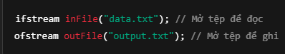

- 2 là dùng method .open()



* **Đóng file**: dùng method .close()
* Đọc file : Ta có thể làm theo mẫu sau:

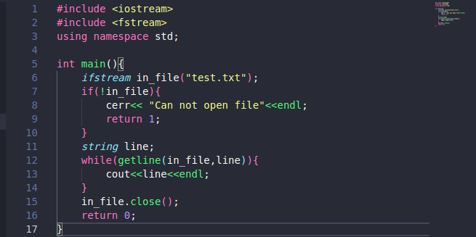

* Ta cần hiểu hàm getline() làm gì ở đây: